AUTORSKI MATERIAŁ DEMONSTRACYJNY

Przykład formatowania pracy dyplomowej
  - Style nagłówków | Automatyczne spisy | Podpisy i numeracja

Zobacz efekt uporządkowania dokumentu
Ten dokument pokazuje działające elementy składu: numerowane style nagłówków, spis treści, wykazy, podpisy oraz paginację. To edytowalny przykład Word, a nie zestaw zrzutów ekranu.
Dane i opis badania są fikcyjne i służą wyłącznie pokazaniu formatowania. Przykład nie stanowi wzoru wymagań żadnej uczelni.

Co możesz sprawdzić
- Nagłówki mają style i numerację powiązaną z poziomami dokumentu.
- Spis treści oraz wykazy tabel i rysunków korzystają z prawdziwych pól Worda.
- Tabela i wykres przedstawiają te same dane oraz mają automatycznie numerowane podpisy.
- Odwołanie do tabeli i numery stron są polami, które można aktualizować.

Dwa formaty z różną funkcją
DOCX pozwala edytować tekst, style i pola. PDF jest statycznym podglądem tego samego składu - nie zawiera automatycznych spisów Worda.

Zakres przykładu
Próbka pokazuje organizację krótkiego opisu badania ankietowego. Przy opracowaniu własnej pracy format dobiera się do aktualnych wytycznych uczelni i charakteru materiału.

Nawigacja dokumentu
Poniższe zestawienia są polami Worda. Numery stron zostały przeliczone przy przygotowaniu dokumentu.

Spis treści
1 Plan badania 3
1.1 Cel i zakres 3
1.2 Kwestionariusz i kodowanie 3
2 Opracowanie zestawienia 4
2.1 Zestawienie odpowiedzi 4
2.2 Wizualizacja danych 4
3 Kontrola dokumentu 5
3.1 Aktualizacja pól 5
3.2 Lista kontroli przed oddaniem 5

Wykaz tabel
Tabela 1. Preferowany kanał pierwszego kontaktu w fikcyjnym zestawie 4

Wykaz rysunków
Rysunek 1. Udział poszczególnych kanałów kontaktu 4

Plan badania

Cel i zakres
Celem przykładu jest opis sposobu uporządkowania odpowiedzi na jedno pytanie ankietowe. Fikcyjna grupa liczy 60 osób. Każda osoba wybiera jeden preferowany kanał pierwszego kontaktu: e-mail, czat lub telefon. Taki układ umożliwia pokazanie tabeli liczebności i udziałów procentowych bez mieszania odpowiedzi pojedynczych z wielokrotnymi.
W rzeczywistym badaniu cel, sposób doboru uczestników oraz zasady przetwarzania danych powinny wynikać z projektu badawczego. Tutaj nie opisujemy próby reprezentatywnej ani nie wyciągamy wniosków o populacji. Pokazujemy sposób prezentacji materiału w dokumencie.

Kwestionariusz i kodowanie
Pytanie demonstracyjne brzmi: „Który kanał wybierasz do pierwszego kontaktu?”. Odpowiedzi są rozłączne i mają kody: 1 - e-mail, 2 - czat, 3 - telefon. Jedna osoba odpowiada za jeden rekord. Przed zbudowaniem zestawienia sprawdza się zgodność kodów z opisem pytania i liczbę prawidłowych odpowiedzi.
W tym przykładzie wszystkie 60 rekordów zawiera jedną poprawną odpowiedź. Dlatego mianownikiem procentów jest 60 osób. Jeśli w rzeczywistym pliku występują braki, odpowiedzi wielokrotne lub wykluczenia, trzeba jawnie opisać podstawę obliczeń zamiast automatycznie kopiować ten schemat.

Decyzje pokazane w próbce
- Jednostka zestawienia: osoba, nie pojedyncze wskazanie.
- Podstawa procentowania: 60 prawidłowych odpowiedzi.
- Prezentacja: liczebność i procent z jednego pytania.
- Wniosek ograniczony do fikcyjnego zestawu danych.

Opracowanie zestawienia

Zestawienie odpowiedzi
Tabela 1. Preferowany kanał pierwszego kontaktu w fikcyjnym zestawie
Kanał kontaktu | Liczba osób | Udział
E-mail | 30 | 50%
Czat | 18 | 30%
Telefon | 12 | 20%
Razem | 60 | 100%
Źródło: opracowanie własne na fikcyjnych danych demonstracyjnych.
Jak pokazano w tabeli 1, najwięcej osób w tym fikcyjnym zestawie wybrało e-mail: 30 z 60, czyli 50%. Czat wskazało 18 osób (30%), a telefon 12 osób (20%). To opis danych demonstracyjnych, bez wniosku o preferencjach rzeczywistych studentów.

Wizualizacja danych
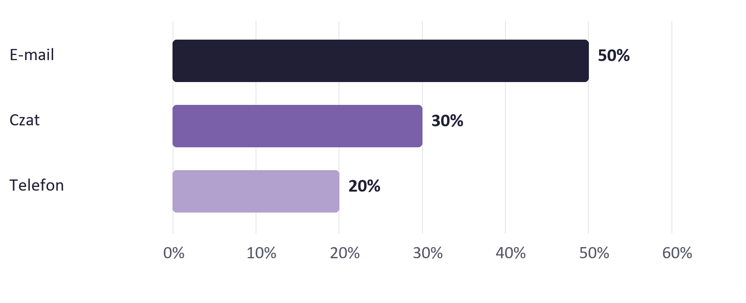
Rysunek 1. Udział poszczególnych kanałów kontaktu
Źródło: opracowanie własne na fikcyjnych danych demonstracyjnych.
Wykres wykorzystuje tę samą podstawę co tabela. Oś zaczyna się od zera, a etykiety pokazują udziały. Spójne wartości i podpisy pozwalają sprawdzić, czy obraz nie zmienia znaczenia zestawienia.

Kontrola dokumentu

Aktualizacja pól
W programie Microsoft Word zaznacz cały dokument skrótem Ctrl+A i naciśnij F9. Jeśli pojawi się wybór, zaktualizuj cały spis treści. Następnie sprawdź podpisy, odwołania i paginację. W innych edytorach nazwy poleceń oraz obsługa pól mogą się różnić.
Po dodaniu nagłówka użyj właściwego stylu Nagłówek 1 lub Nagłówek 2. Nie wpisuj numeru rozdziału ręcznie. Nowe podpisy dodawaj jako podpisy z etykietą Tabela lub Rysunek; samo dopisanie tekstu nie tworzy pola numeracji.

Lista kontroli przed oddaniem
- Spis treści odpowiada rzeczywistym nagłówkom i kolejności sekcji.
- Numery i tytuły w wykazach zgadzają się z podpisami w tekście.
- Tabela mieści się na stronie, a wiersze nie zostały przypadkowo rozdzielone.
- Wartości w tabeli, na wykresie i w opisie są spójne.
- Po aktualizacji pól odwołania i numery stron wskazują właściwe miejsca.
- Przed złożeniem porównano skład z aktualnymi wytycznymi własnej uczelni.

Co pokazuje gotowy plik
W tym przykładzie formatowanie działa jako jeden system: zmiana nagłówka może trafić do spisu, zmiana numeru podpisu do odwołania, a przeliczenie układu do paginacji. PDF utrwala wygląd w chwili eksportu. Po dalszej edycji DOCX należy ponownie zaktualizować pola i wykonać eksport.

